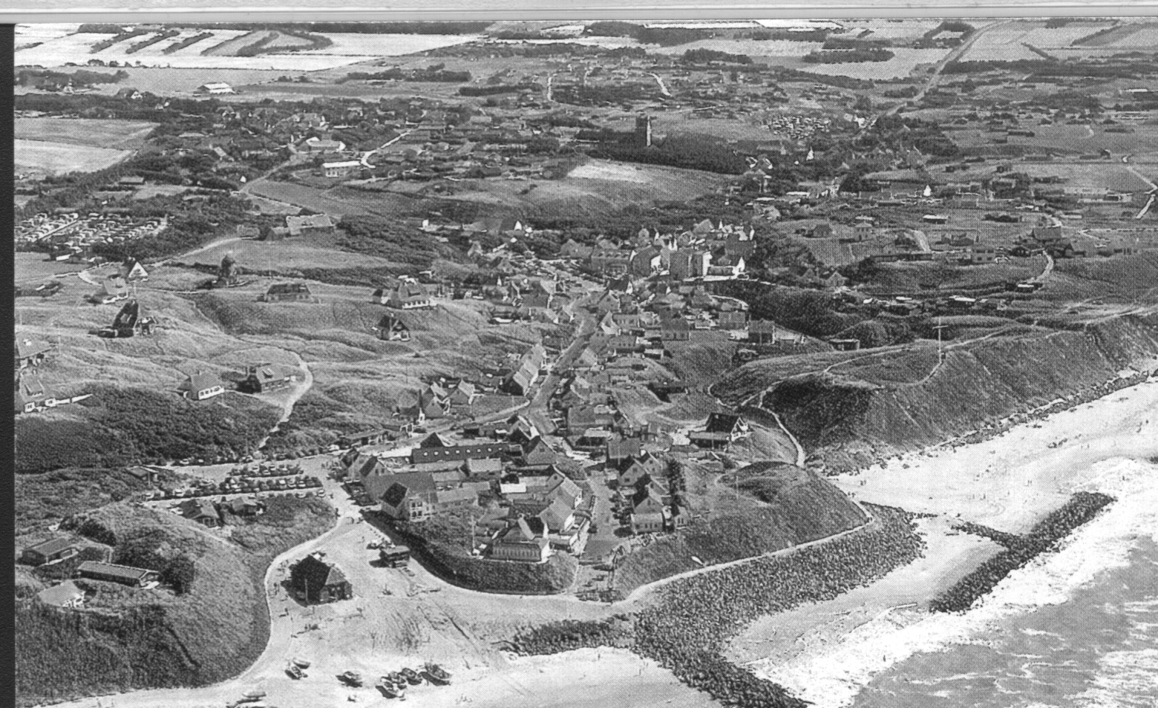
Lønstrup Gl. Redningsstation

Vedtægter

§1.
Institutionens navn er: ”Lønstrup gamle Redningsstation”

Institutionens hjemsted er: Hjørring kommune.

§2.
Institutionens formål er:

- at sætte bygningen i stand og vedligeholde den
- at bevare stationens oprindelige udseende,
- at fortælle Lønstrups historie: om fiskeriet, redningsvæsenet, skudehandelen, naturkatastrofen, turismen og byen i dag.
- at informere om og henvise til historiske steder i Lønstrup og Omegn.

§ 3.
Institutionens kapital fremskaffes ved tilskud, gaver, lån, indsamlinger, arrangementer udstedelse af ”Redningsbreve” osv.

Der er ingen begrænsning i kapitalens størrelse eller sammensætning, idet den kan bestå af bl.a.. kontante midler, fast ejendom og driftsmidler.

§4.
Institutionens øverste myndighed er repræsentantskabet.

Repræsentantskabet skal til enhver tid bestå af bestyrelserne i Lønstrup Fiskeriforening og Lokalhistorisk Forening for Lønstrup og Omegn. Hver forening har 5 stemmer ved repræsentantskabsmøderne.
Der kan stemmes ved fuldmagt.

Såfremt et medlem afgår i utide indtræder suppleanten fra den pågældende forenings bestyrelse.

Repræsentantskabet er ulønnet.

Repræsentantskabet hæfter ikke personligt for institutionens gæld eller anden forpligtigelse.

§5.
Repræsentantskabets møder afholdes i Lønstrup

Ordinært repræsentantskabsmøde afholdes hvert år i marts og oktober måned. Første gang dog 15. april 1998.
Indkaldelse til repræsentantskabets møder sker med mindst 14 dages varsel på formandens initiativ ved brev til hvert medlem og med angivelse af dagsorden.

Forslag, der ønskes behandlet på repræsentantskabsmøderne, skal være indgivet til formanden senest hhv. 1. februar og 1. september. Repræsentantskabets medlemmer orienteres om forslaget senest 7 dage før afholdelse af repræsenstantskabsmøderne.

Ekstraordinære møder afholdes efter repræsentantskabsformandens eller forretningsudvalgets beslutning, eller såfremt rrr1/3 af repræsentantskabets medlemmer rejser krav herom, med angivelse af dagsorden.
Indkaldelse til ekstraordinært repræsentantskabsmøde skal udsendes senest 8 dage efter anmodning er modtaget, og med mindst 8 dages og højst 14 dages varsel, ved brev til repræsentantskabets medlemmer.

§6.
Dagsorden for repræsentantskabsmødet i marts skal omfatte følgende:

- Valg af dirigent.
- Formandens beretning om institutionens virksomhed i det forløbne halvår.
- Fremlæggelse af revideret regnskab til godkendelse, med forslag til anvendelse af evt. overskud eller dækning af evt. underskud.
- Behandling af fremsatte forslag..
- Præsentation/godkendelse af medlemmer til forretningsudvalget samt 2 suppleanter.
- Præsentation/godkendelse af 2 revisorer.
- Eventuelt.

Alle valg er gældende for 1 år.

§7.
Repræsentantskabsmøderne ledes af en af repræsentantskabet valgt dirigent.

§ 8.
Enhver beslutning og ethvert valg på repræsentantskabsmøder kan alene træffes, såfremt mindst halvdelen af repræsentantskabets stemmer er til stede.

Såfremt mindre end halvdelen er til stede kan de tilstedeværende repræsentantskabsmedlemmer beslutte at indkalde til et nyt repræsentantskabsmøde til fornyet behandling af dagsordenen. På dette repræsentantskabsmøde kan gyldig afstemning om det pågældende emne foretages uanset antallet af fremmødte stemmer ved almindelig stemmeflerhed, jfr. dog § 19.

Alle beslutninger træffes ved almindelig stemmeflerhed, medmindre lovgivning eller vedtægterne kræver kvalificeret flertal.

Enhver stemmeberettiget kan forlange skriftlig afstemning.
§ 9.
Referat af alt, hvad der passerer på repræsentantskabsmødet udfærdiges af en af dirigenten udpeget sekretær i en af repræsentantskabet godkendt protokol, som underskrives af dirigenten. Protokollen benyttes ligeledes til referater af forretningsudvalgsmøderne.

§ 10.
Institutionens daglige arbejde varetages af et forretningsudvalg. Forretningsudvalget består af tre medlemmer fra hver forenings bestyrelse. Formandsskabet går på skift hvert år mellem de to. Forretningsudvalgets formand er tillige formand for repræsentantskabet.

Valgperioden følger valget til repræsentantskabet.

Såfremt forretningsudvalgsmedlemmer fratræder indenfor valgperioden, er forretningsudvalget berettiget til straks at indkalde suppleanterne, der fungerer i forretningsudvalget indtil førstkommende ordinære repræsentantskabsmøde.

Forretningsudvalget konstituerer sig senest 14 dage efter det ordinære repræsentantskabsmøde med formand, næstformand. kasserer og sekretær.

Hver forening udpeger en revisor.

§ 11.
Forretningsudvalget udfærdiger selv sin forretningsorden og udarbejder de nærmere retningslinier for driften af redningsstationen og opfyldelse af formålsbestemmelserne i §2.
Indkaldelse til forretningsudvalgsmøde skal ske med mindst 7 dages varsel. Indkaldelsen underskrives af formanden.

§ 12.
Forretningsudvalget er beslutningsdygtigt, såfremt mindst 3 medlemmer er til stede på et forretningsudvalgsmøde.

Alle beslutninger i forretningsudvalget træffes ved almindelig stemmeflerhed blandt de tilstedeværende medlemmer.

§ 13.
Institutionen tegnes af det samlede forretningsudvalg, dog ved køb, afhændelse eller pantsætning af fast ejendom, alene efter forudgående godkendelse på et repræsentantskabsmøde.

§ 14.
Institutionens regnskabsår løber fra 1. januar til 31. december.

§ 15.
Revision af institutionens regnskab foretages af 2 på det i marts afholdte repræsentantskabsmøde for et år ad gangen valgte revisorer, der ikke må være medlemmer af repræsentantskabet.

§ 16.
Årsregnskab, der forsynes med underskrift af forretningsudvalget samt påtegning af revisorer, skal foreligge hos formanden senest 8 dage før afholdelse af repræsentantskabsmødet i marts.

§ 17.
Overskud, udbytte eller lignende kan aldrig udbetales, men alene tilskrives kapitalen.

§ 18.
En af repræsentantskabet vedtaget beslutning om salg af redningsstationen betragtes som beslutning om opløsning af institutionen. jfr. § 19.

Såfremt en af de to foreninger nedlægges eller ønsker at afhænde sin andel, skal overdragelsen ske vederlagsfrit til den tilbageblivende forening.
Ønsker den tilbageblivende forening ikke at overdrage andelen træder § 19 i kraft.

§ 19.
Enhver ændring af vedtægterne eller en beslutning om institutionens opløsning kan alene finde sted, såfremt vedtagelsen sker på 2 på hinanden følgende repræsentantskabsmøder med mindst 2 ugers og højest 4 ugers mellemrum, hvor det sidste repræsentantskabsmøde skal være indkaldt alene med forslaget om vedtægtsændring eller beslutning om opløsning på dagsordenen, og på dette sidste møde kræver endelig vedtagelse, at mindst 3/4 af stemmerne stemmer for forslaget.

Når beslutningen er truffet og godkendt, fratræder forretningsudvalget straks, og institutionens ledelse overtages af een eller flere på sidste repræsentantskabsmøde valgte likvidatorer.

§ 20.
Anvendelsen af eventuelt efter likvidationen konstateret nettoformue vil være at fordele ligeligt mellem Lønstrups foreninger.


Således vedtaget på stiftende repræsentantskabsmøde Lønstrup den 15. april 1998:
§ 10 og 11 ændret på ekstraordinær generalforsamling den 3. maj 1999

Lokalhistorisk Forening for Lønstrup og Omegn

Inger Bech
(suppleant for Mette Marquardsen)

Mimi Fuglsang

Niels Handskemager

Ture Olsson

Tove Marquardsen

Anna-Elise Clausen

Mie Herluf Pedersen

Lønstrup Fiskeriforening

Svend Bjørnager Jensen

Leif Larsen

Poul Vestergaard

Kjeld Pedersen

Hans Ritter

